Muži ELITE, muži HOBBY, ženy, Masters I, Masters II 4150m

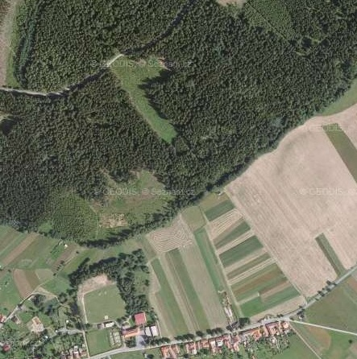

5
7
8 3
4
1 2 6

9

Start, Cíl
10 Areál ZŠ Benešov

Silnice směr Boskovice Parkoviště Silnice směr Prostějov

Zajímavá místa na trati: 1-Pařezová liga č.1, 2-Houpavá, 3-Údolí smrti, 4-Malé Macchu Picchu,
5-Pařezová liga č.2, 6-Velké Macchu Picchu, 7-Velký Drops(ík), 8-Pařezová liga č.3, 9-Hrob vojáků generála Vlasova, 10-Amsterodam.

